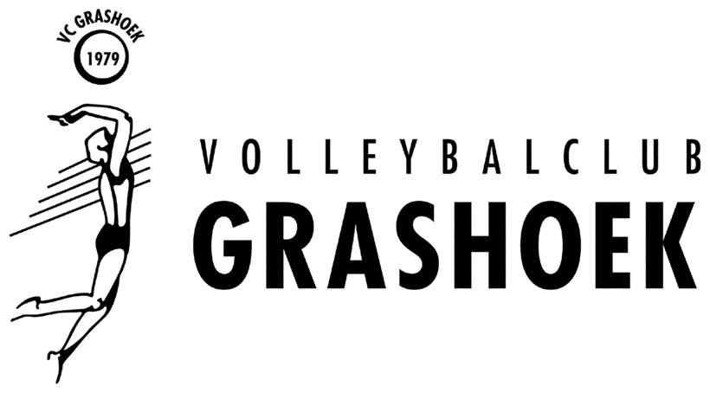
Notulen | ALV
  - 18-10-2021

- Opening
Eddie heet iedereen welkom op deze ledenvergadering bij Leanzo. Er mogen 2 consumpties van de vereniging genuttigd worden. Daarna zijn de drankjes voor eigen rekening. Huishoudelijke mededeling om de QR-code te laten zien.
Een speciaal welkom aan ons erevoorzitter van VC Grashoek, Grad Drissen.

- Notulen vorige vergadering 28 september 2020
Geen op- of aanmerkingen op de notulen van de vorige vergadering. Elise wordt bedankt voor het maken van deze notulen.

- Financieel verslag 2020-2021
Ria krijgt het woord en geeft uitleg omtrent de cijfers van afgelopen seizoen. Ria wordt bedankt voor het maken van het financieel verslag. Er zijn verder geen vragen rondom dit financieel verslag.

- Kascommissie
Het verslag van de kascommissie was kort, maar duidelijk. De stukken zijn goedgekeurd door de kascommissie. Het zag er allemaal netjes uit, waardoor er verder geen op- of aanmerkingen waren rondom de financiële stukken.
Vera Sonnemans voegt zich toe aan de kascommissie voor volgend seizoen.
De kascommissie voor volgend jaar is Anita Sijben, Erna Rijs en Vera Sonnemans.

- Begroting 2021-2022
Ria krijgt het woord en geeft verder uitleg omtrent de begroting voor dit seizoen.
Het is allemaal duidelijk want er waren verder geen op- of aanmerkingen vanuit het publiek.
De vrijwilligersvergoeding wordt niet uitgekeerd van afgelopen seizoen. Dit is omdat we de 2e seizoenshelft niks geint hebben. (Dit staat ook bij de mededelingen).

- Bestuursverkiezing
Aftredend en herkiesbaar Eddie Kersten
Eddie werden toegezegd met een applaus vanuit het publiek.
- Mededelingen
- De actie van Spek de kas loopt nog t/m 7 november. Spek de kas van VC Grashoek door je voucher in te leveren in box nummer 91. Je kunt online ook je voucher verzilveren aan VC Grashoek.
- Tot 25 oktober loopt de Rabo Clubsupport actie. Je kunt hierbij ook je stem uitbrengen op je favoriete 3 verenigingen.
- De vrijwilligersvergoeding wordt niet uitgekeerd van afgelopen seizoen. Dit is omdat we de 2e seizoenshelft niks geint hebben.
- De onderstaande vacatures zullen nog opgevuld moeten worden binnen de vereniging. We zijn nog op zoek naar:
  - Vrijwilligers voor in de activiteitencommissie. Wellicht per activiteit een aantal personen i.p.v. de gehele activiteitencommissie. Dus mocht je hiervoor interesse hebben, dan meld je bij één van het bestuur of bij het secretariaat.
  - Vrijwilligers voor in de technische commissie. Mocht je hiervoor interesse hebben, dan meld je bij één van het bestuur of bij het secretariaat.
  - Vrijwilligers voor in het bestuur. Mocht je hiervoor interesse hebben, dan meld je bij één van het bestuur of bij het secretariaat.
  - Vrijwilliger voor het beheer van de zaaluren. Mocht je hiervoor interesse hebben, dan meld je bij één van het bestuur of bij het secretariaat.
- We zijn op zoek naar vrijwilligers die incidentele taken op zich willen nemen vanuit het bestuur. Dit om de taken van het bestuur te ontlasten en hier een vast aanspreekpunt voor komt.
  - Beachvelden
  - Social Media
  - Zaaluren beheer
- De mandarijnenactie zal plaatsvinden op 27 november 2021. Denk hierbij nog aan de opgaves, mocht je dit nog niet doorgegeven hebben.
- We hebben gedacht als bestuur over een seizoenopening voor dit seizoen. We zijn aan het kijken of we nog een ‘feestelijke opening’ kunnen houden voor de vereniging. Mocht er meer duidelijkheid hierover zijn, dan horen jullie dat t.z.t.
- De jubilarissen die afgelopen seizoen gehuldigd zouden moeten worden, willen we dit seizoen huldigen bij de receptie. Dan hebben we dus huldiging van 2 jaren.
- De carnavalsvereniging zoekt nog hulp op zondag 14 november of vrijdag 19 november. Mocht je hier nog als vrijwilliger bij het jubileum willen helpen, dan meld je nog even bij Elise.
- Vóór 31 maart beachvelden snoeien. We zijn hiervoor nog op zoek naar mensen die bijvoorbeeld een zaterdag kunnen meehelpen om dit aan te pakken.
Dames 1 gaat dit seizoen de afsluiting organiseren. We willen dit elk jaar door een ander team te laten organiseren.
- Rondvraag
Er zijn geen vragen voor in de rondvraag.
- Sluiting
Iedereen bedankt voor zijn/haar aanwezigheid en input tijdens de vergadering. Allemaal een heel erg fijn, sportief volleybalseizoen gewenst. En tot volgend seizoen!

